# Materiais e Métodos

Para o protótipo do projeto que sinalizará a informação automatizada para a troca uma lixeira após a utilização de sua capacidade, serão utilizados os componentes que serão detalhados nas próximas seções: uma placa NodeMCU (ESP8266) para o controle dos sensores e atuadores; uma placa protoboard para a conexão/alimentação entre a placa DOIT ESP32 – WROOM-32D e os componentes, um sensor ultrassônico HC-SR04 para identificar o volume da lixeira; e dois leds : um verde para sinalizar capacidade sem utilização na lixeira e um vermelho para sinalizar quando sua capacidade total for totalmente utilizado da lixeira.

# Placa DOIT ESP32 – WROOM-32D -WiFi/ Bluetooth (ESP32)

A placa ESP32 ESP-WROOM-32 é uma placa de desenvolvimento com Wifi e Bluetooth, ideal para desenvolvimento de inúmeras aplicações IoT (Internet of Things ou Internet das Coisas). É adequado para dispositivos inteligentes domésticos, controle sem fio industrial, monitoramento sem fio.

Equipado com CPU Xtensa® Dual-Core 32-bit LX6, antena embutida, interface usb-serial CP2102, e regulador de tensão 3.3V AMS1117. A programação pode ser feita em LUA ou usando a IDE do Arduino através de um cabo micro-usb. Com 4 MB de memória flash, o ESP32 ESP-WROOM-32, é uma solução ideal para aplicativos IoT, conforme Figura 1

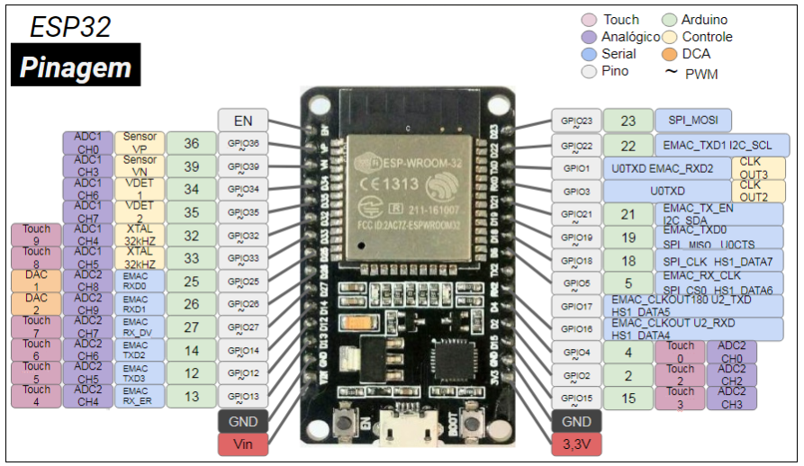

**Figura 1. Placa DOIT ESP32 – WROOM-32D**

Fonte: <https://curtocircuito.com.br/pub/media/wysiwyg/blog/ESP32_Parte1/pinout3.png>

# Protoboard

A protoboard, Figura 2, é uma matriz de contatos ou placa de prototipagem. É uma placa que possui furos e conexões internas para montagem de circuitos, utilizada para testes com componentes eletrônicos.

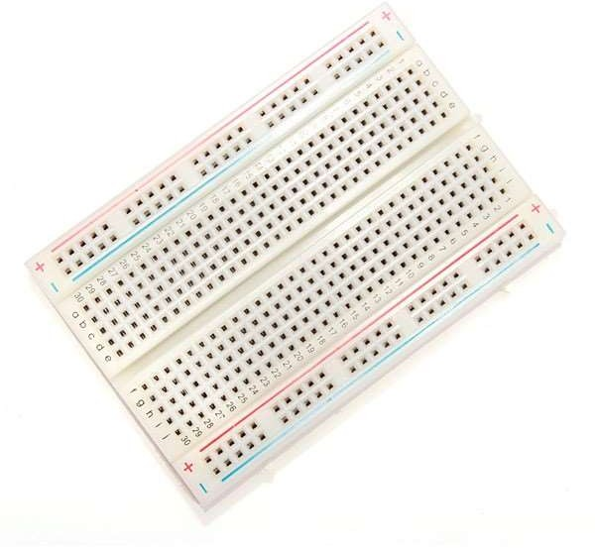

**Figura 2. Protoboard**

Fonte: https://[www.filipeflop.com/produto/protoboard-400-pontos/](http://www.filipeflop.com/produto/protoboard-400-pontos/)

# Sensor Ultrassônico HC-SR04

O Sensor ultrassônico HC-SR04, Figura 3, é capaz de medir distâncias de 2cm a 4m com ótima precisão. Este módulo possui um circuito pronto com emissor e receptor acoplados e 4 pinos (VCC, Trigger, ECHO, GND) para medição.

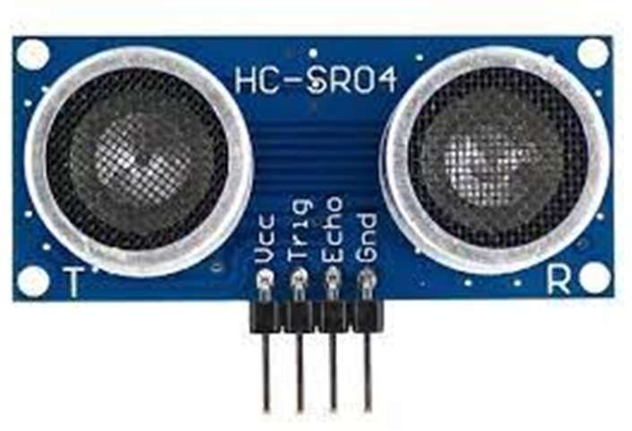

**Figura 3. Sensor Ultrassônico HC-SR04**

Fonte: https://[www.saravati.com.br/sensor-de-distancia-ultrassonico-hc-sr04](http://www.saravati.com.br/sensor-de-distancia-ultrassonico-hc-sr04)

Especificações:

* + - Alimentação: 5V DC
    - Corrente de Operação: 2mA
    - Ângulo de efeito: 15°
    - Alcance.: 2cm ~ 4m
    - Precisão.: 3mm

# LED

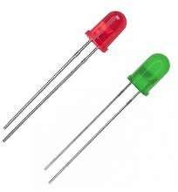O LED (Light Emitting Diodo, ou Diodo Emissor de Luz), Figura 4, é formado por um material semicondutor, que emite luz quando uma tensão é aplicada aos seus terminais.

**Figura 4. LEDs nas cores vermelho e verde.**

Fonte: https://produto.mercadolivre.com.br/MLB-1864438154-kit-25-led-vermelho-25- verde-5mm-difuso-arduino-eletronica-

_JM?searchVariation=82713546235#searchVariation=82713546235&position=10&search_layo ut=grid&type=item&tracking_id=c9ee0599-0bae-4a8c-9917-6d8d03cde8fb

# Modelo de Montagem

Para a montagem do simulador do projeto, Figura 5, utilizamos a ferramenta de design de circuitos WOKWI (wokwi.com).

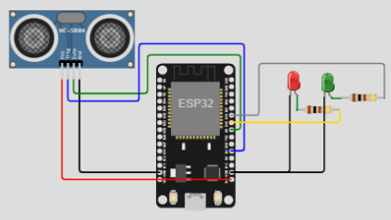

**Figura 5. Design do circuito criado na ferramenta WOKWI**

Fonte: https://wokwi.com/projects/347980832052347474